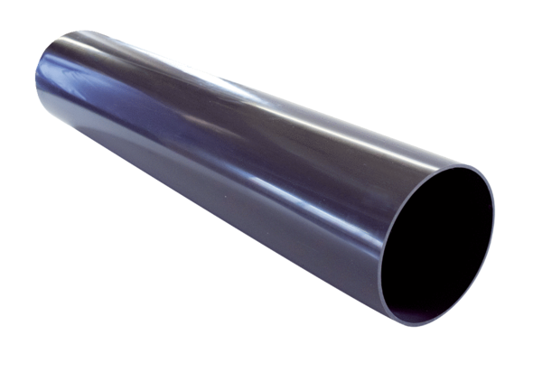Trubka střešního prostupu PP 45 DFHKObsah dodávky: 1 kusSortiment: K
Typové číslo: 0059.0868Výrobce: MAICO

